|  |  |
| --- | --- |
| **15** | Негосударственное образовательное учреждение  высшего образования  Московский технологический институт |

|  |  |
| --- | --- |
| Образовательная программа ВПО  Учебный год 2014/2015 | «УТВЕРЖДАЮ»  **Ректор**  _____________________  профессор д.э.н., Бубнов Г.Г. |

**«РАСЧЕТ ПРИВОДНОГО ВАЛА ЛЕНТОЧНОГО КОНВЕЙЕРА»**

**Методические УКАЗАНИЯ**

**по выполнению**

**курсовой работы**

**по дисциплине «Техническая механика»**

**для студентов по направлению подготовки «Строительство»**

**Москва, 2014**

Оглавление

1. Общие положения 3

2. Основные этапы написания и защиты курсовой работы 4

2.1. Подбор литературы по теме курсовой работы 5

2.2. Составление предварительного варианта плана 6

2.3. Изучение отобранных источников 7

2.4. Корректировка плана 8

3. Содержание и структура работы 8

4. Оформление работы 12

5. Оценка курсовой работы 17

6. Общие сведения по теме курсовой работы и ее выполнению 21

7. Варианты курсовой работы (исходные данные) 34

8. Рекомендуемая литература 37

ПРИЛОЖЕНИЕ 1 38

ПРИЛОЖЕНИЕ 2 39

ПРИЛОЖЕНИЕ 3 40

ПРИЛОЖЕНИЕ 4 42

ПРИЛОЖЕНИЕ 5 43

**1. Общие положения**

Курсовая работа - самостоятельная разработка конкретной темы с элементами научного анализа, отражающая приобретенные студентом теоретические знания и практические навыки, умение работать с литературой, анализировать источники, делать обстоятельные и обоснованные выводы.

Курсовая работа по технической механике выполняется на базе теоретических знаний и практических навыков, полученных в процессе изучения данной дисциплины и смежных с ней дисциплин.

Выполнение курсовой работы является важным этапом обучения студентов, способствующим формированию навыков самостоятельного научного и практического подхода к освоению учебного материала. Кроме того, письменные курсовые работы позволяют осуществить контроль за самостоятельной работой студента и оценить, наряду с экзаменами и зачетами, подготовленность будущего специалиста.

Рабочая программа дисциплины «Техническая механика» включает три раздела:

1. Теоретическая механика.
2. Сопротивление материалов.
3. Детали узлов и машин.

Данная курсовая работа посвящена расчету приводного вала ленточного конвейера. Таким образом, она позволяет на конкретном примере подробно разобраться в содержании третьего раздела «Детали узлов и машин» и научиться на практике применять теоретический материал.

**Цель** курсовой работы заключается в следующем:

- расширение, закрепление и систематизация теоретических знаний, как по направлению обучения в целом, так и по изучаемой дисциплине;

- формирование и совершенствование практических навыков научно-исследовательской деятельности;

- формирование навыков ведения самостоятельных теоретических и практических исследований в соответствии с направлением обучения;

- приобретение опыта обработки, анализа и систематизации результатов практических (экспериментальных) исследований по направлению обучения, а также в оценке их практической значимости и возможной области применения;

Основными **задачами** подготовки курсовой работы являются:

- формирование навыков работы с научной литературой, со справочниками и другими информационными источниками, в том числе электронными ресурсами;

- формирование навыков правильного оформления научно-исследовательской работы.

- формирование навыков научно оформлять и излагать свои мысли, выводы и результаты исследования.

Курсовая работа должна отвечать следующим **требованиям**:

1) курсовая работа должна содержать анализ и обобщение теоретических материалов по избранной теме с использованием соответствующего аппарата обоснования;

2) работа должна быть написана самостоятельно и отличаться критическим подходом к изучению литературных источников;

3) изложение темы должно быть конкретным, насыщенным фактическими данными, сопоставлениями, расчетами;

4) работа должна заканчиваться конкретными выводами и предложениями;

5) материал, используемый из литературных источников, должен быть творчески и самостоятельно переработан студентом, органически увязан с избранной студентом темой и изложен своими словами.

Курсовая работа является квалификационной работой и выполняется студентами индивидуально; совместная работа студентов над одной научной темой не допускается.

Курсовые работы должны отвечать квалификационным требованиям по объему, содержанию и оформлению.

Студент лично отвечает за объем, содержание и оформление курсовой работы.

Курсовая работа представляется преподавателю на проверку в конечном варианте. Черновик курсовой работы на проверку не присылается.

# 2. Основные этапы написания и защиты курсовой работы

- Подбор литературы по теме курсовой работы.

- Составление предварительного варианта плана.

- Изучение отобранных источников.

- Корректировка плана.

- Написание работы в соответствии с планом.

- Разработка приложений (при необходимости).

- Анализ написанной работы с точки зрения соответствия требованиям к оформлению и к содержанию курсовой работы.

- Формирование окончательного варианта работы.

- Передача курсовой работы руководителю - размещение курсовой работы в систему дистанционного обучения (СДО).

- Оценка курсовой работы руководителем.

## 2.1. Подбор литературы по теме курсовой работы

Подбор литературы – это одно из самых важных умений, необходимых для написания любой научно-исследовательской работы. Качество курсовой работы напрямую зависит от правильно подобранной литературы и умения пользоваться каталогами, библиографическими справочниками, периодическими изданиями, интернет-изданиями и т.п.

При подборе литературы рекомендуется обратить внимание в первую очередь на электронную библиотеку курса в СДО, содержащую перечень основной и дополнительной литературы, которая может стать основой для написания курсовой работы. Кроме того, в том или ином издании всегда есть либо библиографический список, либо список использованной литературы, в которых также можно найти необходимые для раскрытия темы источники.

Подбирая литературу в библиотеке, рекомендуется обращаться к библиографу. Работая с предметно-тематическим каталогом, необходимо просмотреть не только разделы, строго совпадающие с темой курсовой работы, но и по темам, близким к избранным. При этом следует подбирать литературу, освещающую, как теоретическую сторону проблемы, так и действующую практику.

Эффективному подбору литературы способствует анализ оглавления/ содержания того или иного издания, благодаря которому можно получить представление о том, как структурирована информация, какой именно раздел наиболее важен и полезен в подготовке конкретной курсовой работы.

Определённую ценность имеет знакомство с кратким описанием содержания источника, которое публикуется обычно на переднем форзаце. Имеет смысл прочитать предисловие, которое поможет сориентироваться в степени пригодности данного источника в написании курсовой работы.

При подборе литературных источников в Интернет следует воспользоваться ключевыми словами и устойчивыми оборотами по выбранной теме курсовой работы.

Результатом работы по подбору литературы должны стать либо библиографический список, либо библиографическая картотека.

Картотека или список должны состоять из полных, т.е. соответствующих стандартам библиографических описаний изданий, используемых при подготовке работы.

Неполнота библиографических описаний может создать серьезные затруднения позднее, при окончательном оформлении работы, когда для восстановления библиографического описания автору курсовой работы придётся вновь обращаться непосредственно к изданию.

Целесообразно создавать картотеку, а не просто список литературы на листе бумаги, так как размещение библиографических описаний на отдельных карточках позволяет удалять, вставлять, перемещать и расставлять издания (публикации по теме работы) в нужном для автора курсовой работы порядке.

При составлении картотеки необходимо использовать отдельную карточку для каждой выявленной публикации по теме работы:

- на лицевой стороне указывается полное библиографическое описание с указанием автора, названия издательства, года издания, количества страниц;

- на обратной стороне рекомендуется дать аннотацию источника.

Аннотация - краткая характеристика источника информации. Главная цель - сообщить, о чем говорится в источнике. В ней должно быть подробное библиографическое описание, перечень основных вопросов содержания, главные положения, развиваемые в источнике, какие вспомогательные иллюстративные материалы имеются в источнике.

В картотеку необходимо записывать все литературные источники, изданные за последние 5 лет, по теме курсовой работы. Инструктивные материалы используются только последних изданий. По мере ознакомления с источниками они включаются в список использованной литературы.

Предварительное ознакомление с отобранной литературой необходимо для того, чтобы выяснить, насколько содержание той или иной книги или журнальной статьи соответствует избранной теме. Кроме того, без такого ознакомления нельзя получить полного представления о круге вопросов, охватываемых темой, и составить первоначальный вариант рабочего плана курсовой работы.

**Список литературы**, на основании которого пишется курсовая работа, должен составлять **от 20 до 40 источников**.

## 2.2. Составление предварительного варианта плана

На основе предварительного ознакомления с литературой и другим материалом, который может быть использован при написании курсовой работы, составляется первоначальный вариант плана.

**Собственно курсовая работа должна состоять из Введения, двух глав (разделов), Заключения и Списка использованной литературы.**

При составлении плана на данном этапе следует особо обратить внимание на содержательную часть курсовой работы, которая отражается в подразделах и параграфах.

**Курсовая работа должна включать в себя две главы (раздела), которые, в свою очередь, должны содержать отдельные подразделы, а подразделы, при необходимости, могут включать параграфы, чтобы по оглавлению иметь полное представление о структуре и содержании работы в целом.**

Любая тема может быть раскрыта по-разному, но именно план курсовой работы отражает её основные направления. План работы должен отражать основную идею работы, раскрывать её содержание и характер. В нем должны быть выделены наиболее актуальные вопросы темы.

Типичная ошибка студентов на данном этапе - «объять необъятное». Предварительное знакомство с литературой, как правило, вызывает у студента желание написать обо всём, что заинтересовало его в процессе пролистывания источников.

Рекомендуется сначала составить развёрнутый план. Необходимо определить примерный круг вопросов, которые будут рассмотрены в отдельных подразделах и параграфах, и их последовательность. Эти вопросы могут в окончательно отработанном варианте плана не указываться, но на первоначальном этапе они используются для развернутого плана, по которому и пишется курсовая работа.

## 2.3. Изучение отобранных источников

После составления развёрнутого плана необходимо детально изучить отобранную литературу.

Для раскрытия одного пункта плана рекомендуется использовать несколько источников, которые конспектируются и систематизируются. При работе с источником рекомендуется: выписывать цитаты, которые подтверждают мысли автора курсовой работы или являются их отправной точкой; давать кратко характеристику прочитанного материала.

Во всех случаях при конспектировании литературы необходимо записывать название источника, издательство и страницы, откуда заимствованы записи, чтобы в дальнейшем при написании работы делать ссылки на литературные источники.

Все выписки необходимо систематизировать в соответствии с пунктом плана, название которого может меняться в процессе работы. Кроме того, некоторые пункты развёрнутого плана могут объединяться или перемещаться из одного параграфа в другой. Подобная систематизация позволяет на основе практического анализа отобранного материала более глубоко и всесторонне осветить основные вопросы темы.

Важно изучить позиции отдельных авторов и способы их аргументации. Это поможет сопоставить различные точки зрения по интересующему вопросу и сформировать свое отношение к ним.

При изучении литературы необходимо также обратить внимание на фактический и аналитический материал, представленный в таблицах, графиках, диаграммах и т.п. Это поможет разобраться в сложных вопросах и проиллюстрировать те или иные мысли в курсовой работе.

## 2.4. Корректировка плана

После изучения и систематизации материала некоторые пункты плана могут объединиться или получить другое название, или вообще быть вычеркнуты. Возможно, что название параграфа может быть полностью заменено, т.к. был собран материал несколько в другом направлении.

На этом этапе работы важно составить такой план, параграфы которого будут сформулированы чётко и проблематично. Автор должен иметь четкое представление о том, какую проблему он будет освещать в этом параграфе, и какой вывод он может сделать после написания данного параграфа.

# 3. Содержание и структура работы

Курсовая работа пишется на основе тщательно проработанных литературных источников, собранного и обработанного студентом конкретного материала.

Курсовая работа имеет определенную структуру и состоит из следующих разделов:

**- Титульный лист;**

- **Оглавление,**

**- Введение,**

**- Основная часть,**

**- Заключение,**

**- Список использованной литературы,**

**- Приложение (если необходимо).**

**Титульный лист** является первой страницей курсовой работы и служит источником информации для идентификации работы.

**Оглавление** отражаетпоследовательность изложения материала курсовой работы.

**Введение** – в данном разделе необходимо красной строкой выделить **Актуальность темы исследования**, правильно определить **Объект** и **Предмет исследования**, указать **Цель** и выделить **Задачи**, не менее пяти, необходимые для достижения поставленной цели, кратко указать **Основных авторов**, в научных произведениях которых рассматривалась проблема исследования. **Объем Введения** должен составлять от **2-х** до **3-х** страниц.

**Актуальность темы исследования** должна быть выделена с красной строки. Например, «Актуальность темы исследования заключается в том, что…». Не допускается ограничиваться обоснованием актуальности темы исследования одним предложением, типа, «актуальность темы очень велика» или «актуальность темы не вызывает сомнений». Необходимо четко и грамотно обосновать актуальность темы с точки зрения современной науки, нынешнего состояния общества.

**Объект исследования** – это процесс или явление, порождающее проблемную ситуацию и взятое исследователем для изучения. **Объект** - это та часть научного знания, с которой исследователь имеет дело.

**Предмет исследования** - это тот аспект проблемы, исследуя который, студент познает целостный объект, выделяя его главные, наиболее существенные признаки. **Предмет** — это то, что находится в рамках, в границах объекта. **Предмет исследования**, как правило, совпадает с названием темы курсовой работы или очень близок к нему.

**Объект и предмет исследования** как научные категории соотносятся как общее и частное.

Например, тема курсовой работы «Разработка привода ленточного конвейера», следовательно, студент должен рассмотреть предмет исследования «Разработка привода ленточного конвейера», в рамках более общего понятия, как «Расчет и проектирование механического привода», выступающего в качестве объекта исследования.

**Цель работы (указывается одна основная цель):** предполагает формулировку желаемого конечного итога работы и может заключаться в том, чтобы обобщить или сравнить различные подходы к рассмотрению проблемы, выявить наименее или наиболее изученные ее стороны, показать основной смысл исследовательского направления, наметить пути его дальнейшего развития.

**Задач исследования** должно быть **не менее пяти**, которые необходимо решить для достижения поставленной цели. **Задачи**, как правило, напрямую связаны с пунктами подразделов или параграфов. **Задачи** отражают более детальное рассмотрение основной поставленной **цели**. **В качестве задач могут выступать**: анализ литературы по избранной теме, описание основных понятий и терминов исследования, классификация объекта и предмета исследования, сравнительный расчет и анализ предмета исследования, выделение особенностей схемы и конструктивного построения, достоинств и недостатков, сравнение различных подходов к решению проблемы и т.д.

В завершении раздела **Введение** **кратко указываются основные авторы**, в научных произведениях которых рассматривалась проблема исследования, дается оценка состоянию и степени разработанности проблемы, указываются вопросы, нуждающиеся в дальнейшем изучении.

**Основная часть курсовой работы по технической механике (в данных разделах раскрывается суть работы) состоит** из **2-х** глав (разделов) и должна строиться в соответствии с поставленными конкретными задачами для достижения главной цели исследования.

**Общий объём основной части** должен составлять **от 24 до** **30-ти** страниц текста.

**Каждая глава** должна содержать не менее **8-ми** страниц текста.

**Первая глава (раздел)** **носит теоретический характер**. В первом разделе проводится обзор и анализ подобранной по теме исследований научной литературы. Выделяется объект исследования, рассматриваются основные понятия, термины, категории по исследуемой тематике, проводится классификация исследуемого объекта на определенные классы, выделяются особенности построения, достоинства и недостатки выделенных классов и подклассов, формируются авторские выводы по разделу.

**Классификация** позволяет изучить исследуемый объект более глубоко и вникнуть в его сущность путем определения состава, свойств, внутренних и внешних связей. Основу классификации составляют содержательные и особо важные классификационные признаки.

**Вторая аналитическая (расчетная) глава** посвящена рассмотрению **Предмета исследования**, определенного в разделе **Введение и описанного в Первой главе (разделе),** как правило, отражает тему курсовой работы. Выделяются основные сущности **Предмета исследования**, принципиальные схемы, особенности построения, функционирования и взаимодействия, проводится расчет и сравнительный анализ основных характеристик различных вариантов исследуемых узлов механизмов и машин, указываются основные достоинства и недостатки, приводятся примеры конкретной реализации, формируются авторские выводы по разделу.

Эта глава – проектная часть курсовой работы, должна содержать предложения автора по практической реализации проектируемых узлов механизмов и машин, выбор материалов, режимов и условий их эксплуатации с учетом требований ГОСТ.

**Здесь**  студент должен продемонстрировать возможность применять на практике теоретические знания, полученные им при изучении данной дисциплины.

**Заключение** должно содержать краткий обзор проделанной работы по каждой главе в отдельности и по всей работе в целом. Разрешается представлять заключение в виде тезисов по всей работе. В **Заключении** формируются итоговые выводы по курсовой работе.

**Объем Заключения** должен составлять **2-3** страницы. **Заключение** должно быть лаконичным, доказательным и убедительным, содержать итоговый вывод по всей работе.

**Список использованной литературы** должен содержать сведения об основных источниках литературы, которые студент использовал в процессе написания курсовой работы, и включать от 20 до 40 источников. Включение в **Список использованной литературы** источников, которыми студент не пользовался в своей работе, не допустимо.

Вопросы, исследуемые в курсовой работе, должны раскрываться в соответствии с пунктами **Оглавления** (плана работы), последовательно и логично. Изложение должно быть конкретным, обоснованным, опираться на действующую практику и расчеты.

Разделы **Введение** и **Заключение** должны быть написаны студентом полностью самостоятельно, иначе как студент сможет выразить свое отношение к выполненной работе по заданной тематике.

**Излагаемый материал** **необходимо сопровождать поясняющими иллюстрациями:** рисунками и таблицами, в которых отображаются фактические данные, например, цифровые показатели, статистика, диаграммы, графики и т.п. Если они взяты из справочников, монографий, журнальных статей и других источников, то необходимо давать соответствующие ссылки на первичные источники информации. **Отсутствие поясняющих иллюстраций снижает итоговый балл.**

**Все главы (разделы), подразделы и параграфы курсовой работы должны быть связаны между собой**. Поэтому особое внимание нужно обращать на логические переходы от одного раздела, подраздела (параграфа) к другому, а внутри подраздела (параграфа) от вопроса к вопросу.

При этом обязательным требованием является **наличие ссылок на все основные источники**, указанные в **Списке использованной литературы**. Одновременно необходимо **исключить использование подстрочных ссылок**, которые, в основном, используются для указания на не основную, второстепенную литературу.

**Отсутствие ссылок** на соответствующие источники или несоблюдение правил цитирования может привести к заблуждению относительно авторства работы и рассматриваться как плагиат.

**Плагиат** - это умышленное присвоение авторства на чужое и охраняемое законом РФ «Об авторском праве и смежных правах» и Уголовным кодексом РФ произведение науки, литературы или искусства в целом или части (хранимого на электронных ресурсах или бумажных носителях, в том числе размещённого в сети Интернет).

**Отсутствие ссылок** **на основные источники литературы** свидетельствуют о том, что источники, указанные в **Списке использованной литературы**, не использовались студентом при написании курсовой работы, а сам текст работы (даже при высоком уровне уникальности) заимствован из Интернет-ресурса, который не идентифицируется системой Антиплагиат.

**При полном отсутствии ссылок курсовая работа возвращается студенту для внесения необходимых исправлений.**

**Неправильное оформление ссылок** расценивается, как неумение работать с источниками, и такая курсовая работа также возвращается студенту для внесения исправлений.

При написании курсовой работы студент должен творчески самостоятельно переработать используемые фрагменты текстов, взятые из Интернет-сайтов.

**Студент обязан самостоятельно проверить уровень уникальности текста своей курсовой работы** с помощью системы «**Etxt Антиплагиат**» <http://www.etxt.ru/antiplagiat/>, которую необходимо загрузить с указанного сайта и запустить для выполнения.

**Запрещается проводить специальные действия, приводящие к искусственному повышению уровня уникальности курсовой работы**. Например, необходимо исключить следующие действия:

а) использование предложений, в которых встречаются слова не разделенные пробелами;

б) применение программы «**Анти Плагиат Killer**», в результате использования которой изменяется смысловое содержание текста работы;

в) изменение русских букв на соответствующие им по отображению на экране монитора английские буквы;

г) умышленное допущение орфографических и грамматических ошибок,

д) регулярное использование сленговых слов.

**При обнаружении данных действий курсовая работа возвращается студенту на переработку, а итоговый балл автоматически снижается на 20 баллов**.

**Приложение** включает материалы, не вошедшие в текст основной части работы (но является частью курсовой работы, располагаемой после списка источников), например, таблицы вспомогательных и справочных данных, схемы и диаграммы вспомогательного характера, нормативные документы компании и т.п.

Если **Приложений** несколько, они нумеруются и располагаются в порядке появления ссылок на них в тексте. Каждое приложение должно иметь своё название.

Объем **Приложения** не входит в обязательное количество страниц курсовой работы и не должен превышать **1/4** всего текста работы.

# 4. Оформление работы

**Титульный лист** должен полностью соответствовать установленной форме (**Приложение 1**). Название работы печатается полужирным шрифтом, размер №16. Все поля титульного листа должны быть заполнены (названия факультета, кафедры, уровень образования, направление, профиль). Перенос слов не допускается.

**Оглавление** необходимо оформить строго в соответствии с установленной формой (**Приложение 2**). После цифр, обозначающих номер главы (раздела), подраздела или параграфа, через точку указываются их названия. Напротив названия каждой главы (раздела), подраздела или параграфа необходимо проставить соответствующий номер страницы текста.

**Текст курсовой работы должен быть оформлен в соответствии с требованиями ГОСТ 7.32 – 2001, ГОСТ 2.105 – 95 и ГОСТ Р 6.30 – 97:**

* все страницы работы должны быть пронумерованы. **Нумерация страниц** – сквозная, начинается с титульного листа, но номер страницы на титульном листе не проставляется. **Страницы документа проставляются арабскими цифрами в правом нижнем углу без точки в конце**. **Оглавление** помещается на странице с указанным номером 2, далее страницы нумеруются в порядке возрастания номеров;
* необходимо установить **требуемые значения полей текста работы**: верхнее и нижнее - 2,5 см, левое – 3,0 см, правое 1,5 см;
* **шрифт текста** «Times New Roman» устанавливается равным размеру **№14**;
* **размер абзационного отступа** должен по всему тексту работы составлять **1,25 см**;
* по всему тексту работы должен выдерживаться **полуторный** **межстрочный интервал**;
* необходимо выдерживать для текста **режим «выравнивание по ширине»**;
* **запрещается использовать любые дополнительные интервалы между абзацами** (например, 10пт), что приводит к искусственному увеличению объема работы;
* **заголовок** **каждой Главы (раздела)** должен отделяться от заголовка подраздела отдельной пустой строкой;
* по ходу изложения в тексте **заголовки всех структурных элементов работы** **(Оглавление, Введение, Главы основной части, Заключение, Список использованной литературы, Приложение)** выделяются полужирным шрифтом размером **№16** и выравниваются по центру. Каждый структурный элемент работы должен начинаться **с новой страницы**;
* **заголовок каждого подраздела (параграфа)** должен располагаться по центру и отделяться от последующего текста полуторным интервалом без дополнительной строки, шрифт заголовков подразделов (параграфов) - полужирный, размер **№14** (без подчеркивания);
* **номера разделов, подразделов и параграфов** должны отделяться от названия точкой;
* **запрещается использование в работе внутренних подзаголовков**, которые необходимо выделить как отдельные параграфы с отражением их в разделе **Оглавление**;
* **общий объем курсовой работы должен составлять от 30 до 40 страниц текста**, в том числе:
  + **Титульный лист** – **1** страница;
  + **Оглавление** – **1** страница,
  + **Введение** – (**2-3**) страницы,
  + **Основная часть** – (**24 – 30**) страниц,
  + **Заключение** – (**2–3**) страницы.

**Итоговая оценка снижается**, если представленная на отзыв курсовая работы имеет объем, который значительно меньше или больше объема, установленного Методическими указаниями;

* **для рисунков** используется сквозная нумерация по всему тексту. Название рисунка приводится под ним с выравниванием по центру, без точки в конце. Название рисунка оформляется следующим образом, например:

**Рисунок 3 –Расчетная схема приводного вала**

На каждый рисунок по тексту работы должна быть ссылка. Рисунки следует располагать непосредственно после текста, в котором они упоминаются впервые, или на следующей странице. Размер заголовка рисунка **№14**, допускается выделение всех заголовков полужирным шрифтом. Рисунки, вместе с их названиями, должны быть отделены снизу и сверху от основного текста одинарным межстрочным интервалом;

* **таблица** должна иметь заголовок, выполняемый строчными буквами (кроме первой - заглавной), выравниваемый по центру, без точки в конце. Размер заголовка таблицы **№14**, допускается выделение всех заголовков полужирным шрифтом. Таблицы следует нумеровать арабскими цифрами порядковой нумерацией в пределах всей работы. Название таблицы оформляется следующим образом:

**Таблица 5 – Основные зависимости для расчета тяговых пластинчатых цепей (ГОСТ 588-81)**

На все таблицы в тексте должны быть даны ссылки. При ссылке пишут слово «таблица» с указанием ее номера. Если таблица не вмещается на страницу сразу после текста, то она выносится на начало другой страницы. Таблицы, вместе с их реквизитами, должны быть отделены снизу и сверху от основного текста одинарным межстрочным интервалом;

* **рисунки, таблицы, занимающие более 75% объема одной страницы**, должны быть вынесены в отдельные Приложения, с соответствующей ссылкой в тексте;
* **формулы** могут быть оформлены в редакторе формул и вставлены в документ как объект. Формулы пишутся по центру, нумеруются сквозной нумерацией арабскими цифрами, в пределах работы. Номер ставят на уровне названия формулы по правому краю в круглых скобках. Ссылки в тексте на номер формулы дают в круглых скобках;
* **в формулах** в качестве символов следует применять обозначения, установленные соответствующими государственными стандартами. Значения символов и числовых коэффициентов, входящих в формулу, должны быть приведены непосредственно под формулой. Значение каждого символа дают с новой строки в той последовательности, в которой они приведены в формуле. Первая строка расшифровки должна начинаться со слова «где» без двоеточия после него.

Например,

- окружное усилие в муфте, Н:

 (1)

где - расчетный крутящий момент на муфте, Н·мм;

- диаметр муфты или диаметр делительной окружности звездочки цепной муфты, мм.

После расшифровки формулы, с новой строки в неё подставляют числовые значения входящих параметров и приводят результат вычисления с обязательным указанием единицы физической величины.

**римские цифры** допускается применять только для обозначения сорта (категории, класса и т.п.) продукции, валентности химических элементов, кварталов года, полугодия. В остальных случаях для установления числовых значений применяют арабские цифры;

* **Список использованной литературы** должен содержать **от 20 до 40 источников**. **Необходимо использовать литературные источники, изданные за последние 5 лет**;
* И**сточники литературы должны группироваться** по следующему принципу:

- законодательные акты,

- источники на русском языке,

- источники на иностранных языках (если такие есть),

- электронные ресурсы.

В каждой группе библиографические записи должны располагаться в алфавитном порядке. Нумерация всего **списка использованной литературы** сквозная. **Библиографическая запись** должна выполняться согласно **ГОСТ Р 7.0.5 – 2008** (**Приложении 3**), как правило, на языке выходных сведений: Автор (ФИО). Название источника. - Место издания: Издательство, год издания, количество страниц (общее или же страницы того раздела, который был использован при написании курсовой работы). Сведения об используемом издании находятся на обороте титульного листа книги;

* **ссылки** формируются в квадратных скобках, внутри которых указывается номер источника литературы, который соответствует его порядковому номеру в **Списке использованной литературы**. Например, **ссылка [5]** означает, что ссылка по тексту курсовой работы приведена на литературный источник, расположенный под порядковым номером **5** в **Списке использованной литературы**;
* **в случае необходимости дословного цитирования фрагмента авторского произведения** заимствованный текст должен быть взят в кавычки и снабжён ссылкой на источник, содержащий данный текст. Если в тексте присутствует заключенная в кавычки цитата, то ссылка на источник должна приводиться с указанием не только номера источника в **Списке использованной литературы**, но и номера страницы источника, где расположена цитата, например, **[10, с.37];**
* **количество электронных источников** не должно превышать **20%** от общего количества источников в **Списке использованной литературы**. Указанные в **Списке использованной литературы** электронные источники должны быть актуальными. Это означает, что дата обращения к электронному ресурсу должна соответствовать текущему месяцу, в котором осуществляются написание и проверка курсовой работы;
* **запрещается использование в работе множественных ссылок** **на одно смысловое предложение**, что наводит на мысль об их бессистемном, произвольном использовании.
* **в раздел Приложение** включаются материалы, не вошедшие в текст основной части работы. Если **Приложений** несколько, они нумеруются и располагаются в порядке появления ссылок на них в тексте. Каждое Приложение имеет своё название, заголовок которого печатается в центре полужирным шрифтом, размер **№16**. Слово «Приложение» с номером (без знака № и точки на конце) печатается заглавными буквами в правом верхнем углу страницы, над названием. Каждое приложение начинается с новой страницы. Объем **Приложения** не входит в обязательное количество страниц курсовой работы и не должен превышать **1/4** всего текста работы;
* **работа должна быть написана от третьего лица**. Использование в работе личных местоимений запрещается. **Необходимо использовать выражения, типа**: «известно, что», «существует мнение», «учёные придерживаются следующей точки зрения», «необходимо заметить», «представляет интерес» и т.п. Не допускается сокращение слов, все используемые аббревиатуры необходимо расшифровывать;
* в тексте рекомендуется чаще применять красную строку, выделяя законченную мысль в самостоятельный абзац. Не следует приводить слишком много цитат, которые используются как приём аргументации. Текст не должен представлять собой сплошные перечисления. Необходимо чётко и ясно излагать материал, применяя принятую научную терминологию.

# 5. Оценка курсовой работы

Каждая курсовая работа с учетом ее содержания оценивается по **100 (сто) балльной системе.**

**Высшая оценка «отлично» (от 91 до 100 баллов**) выставляется в случае, если:

- содержание работы имеет актуальный характер и соответствует выбранной теме курсовой работы;

-  работа выполнена студентом самостоятельно, имеет творческий характер, отличается определенной новизной;

- в работе проведен обстоятельный анализ теоретического  исследования  проблемы и различных подходов к ее решению;

- проблема раскрыта глубоко и всесторонне, материал изложен логично;

- теоретические положения органично сопряжены с практикой;  даны  представляющие интерес практические  рекомендации,  вытекающие  из анализа проблемы;

- в работе проведен количественный и качественный анализ проблемы, который подкрепляет теорию и иллюстрирует реальную ситуацию, приведены поясняющие иллюстрации, таблицы сравнений, графики, диаграммы, формулы, показывающие умение автора формализовать результаты исследования;

- в полном объеме представлена библиография по теме работы, имеются все ссылки на основные источники литературы, количество источников в **Списке использованной литературы** – **не менее 20 единиц**;

- приложения к работе иллюстрируют практические достижения автора и подкрепляют его выводы;

- по своему содержанию и оформлению работа соответствует всем требованиям, предъявляемым Методическими указаниями;

- в работе отсутствуют признаки специальных действий студента, связанных с искусственным повышением уровня уникальности;

- уникальность представленной работы в целом и по отдельным главам должна быть **не менее 60%**, процент прямого заимствования материалов, взятых из одного Интернет источника, **не более 8%.**

**Оценка «хорошо» (от 75 до 90 баллов)** выставляется в случае, если:

- содержание работы имеет актуальный характер и в целом соответствует выбранной теме курсовой работы;

-  работа выполнена студентом самостоятельно, имеет определенный творческий характер;

- в разделе **Введение** неправильно определены **Объект** и (или) **Предмет исследования**, не все выделенные задачи позволяют в полном объеме раскрыть поставленную цель исследования;

- в работе имеются элементы определенного анализа теоретического  исследования  проблемы, рассмотрены некоторые подходы к ее решению;

- проблема раскрыта с замечаниями преподавателя, материал изложен в определенной степени логично, существенные замечания по содержанию курсовой работы отсутствуют;

- в работе присутствует в определенной мере количественный и качественный анализ проблемы, однако поясняющие материалы приведены не в полном объеме и не позволяют в целом показать умение автора формализовать результаты исследования;

- библиография по теме работы представлена не в полном объеме, имеются ссылки на большую часть основных источников литературы, количество источников в **Списке использованной литературы** – **не менее 10 единиц;**

- приложения к работе отсутствуют, что не позволяет подтвердить практические навыки и достижения автора, а также подкрепить сделанные им выводы;

- по своему содержанию и оформлению работа в большей степени соответствует требованиям, предъявляемым Методическими указаниями;

- в работе отсутствуют признаки специальных действий студента, связанных с искусственным повышением уровня уникальности;

- уникальность представленной работы в целом и по отдельным главам должна быть **не менее 60%,** однако процент прямого заимствования материалов, взятых из одного Интернет источника, находится в пределах от **9% до 15%.**

**Оценка «удовлетворительно" (от 51 до 74 баллов)** выставляется в случае, если:

- содержание работы не в полной мере соответствует выбранной теме курсовой работы;

-  работа содержит большое количество фрагментов текста, заимствованных из доступных источников информации, что не позволяет в полном объеме оценить творческий и самостоятельный вклад студента в написание курсовой работы;

- в разделе **Введение** не определены или неправильно определены **Объект** и **Предмет исследования**, большая часть выделенных задач не позволяет в полном объеме достичь поставленной цели исследования;

- в работе практически отсутствуют элементы анализа теоретического  исследования  проблемы, очень поверхностно рассмотрены некоторые подходы к ее решению;

- проблема раскрыта не полностью, с замечаниями преподавателя, нарушена логика изложения материала, имеются существенные замечания по содержанию курсовой работы;

- в работе практически полностью отсутствуют выводы и поясняющие материалы, необходимые для раскрытия темы курсовой работы, количественный и качественный анализ проблемы в целом отсутствует;

- библиография по теме работы представлена не в полном объеме, имеются ссылки на небольшую часть основных источников литературы, количество источников в **Списке использованной литературы** – **менее 10 единиц;**

- приложения к работе отсутствуют;

- по своему содержанию и оформлению работа в меньшей степени соответствует требованиям, предъявляемыми Методическими указаниями;

- в работе имеются определенные признаки специальных действий студента, связанных с искусственным повышением уровня уникальности;

- уникальность представленной работы в целом и по отдельным главам существенно **меньше 60%, но не ниже 40%,** процент прямого заимствования материалов, взятых из одного Интернет источника, находится в пределах **от 15% до 30%.**

**Оценка «неудовлетворительно» (50 баллов и менее)** выставляется в случае, если:

- содержание работы не соответствует выбранной теме курсовой работы;

-  курсовая работа не содержит переработанного студентом теоретического учебного материала и представляет собой полный плагиат из доступных источников информации, в том числе составленных в режиме микширования;

- в разделе **Введение** отсутствует актуальность темы работы, не определены или неправильно определены **Объект** и **Предмет исследования**, отсутствует поставленная цель исследования и не выделены задачи, не менее пяти, необходимые для ее достижения;

- поставленные задачи не соответствуют раскрытию поставленной цели исследования;

- в работе полностью отсутствует анализ теоретического  исследования  проблемы, не рассматриваются подходы к ее решению;

- проблема полностью не раскрыта, логика изложения материала отсутствует или серьезно нарушена;

- библиография по теме работы отсутствует, ссылки на основные источники литературы отсутствуют, количество источников в **Списке использованной литературы** – **менее 5 единиц**;

- по своему содержанию и оформлению работа в целом не соответствует требованиям, предъявляемыми Методическими указаниями;

- в работе имеются явные признаки специальных действий студента, связанных с искусственным повышением уровня уникальности;

- уникальность представленной работы в целом и по отдельным главам **менее 40%,** процент прямого заимствования материалов, взятых из одного Интернет источника, **превышает 30%.**

**Отправка курсовой работы на «доработку»** - выполняется преподавателем, если студент имеет положительные оценки **(«хорошо» и «отлично»**) по другим защищенным курсовым работам, представленный материала имеет в целом высокий исследовательский уровень, но требует определенной доработки. **После доработки итоговая оценка по второй редакции курсовой работе не снижается.**

**Итоговая оценка по второй редакции курсовой работы автоматически** **снижается на «10» баллов**, если первая редакция работы была оценена преподавателем как **«неудовлетворительно».**

**Если курсовая работа получает оценку «неудовлетворительно» во второй раз и студент полностью игнорирует замечания преподавателя, указанные в первом отзыве, то дальнейшая защита курсовой работы передается в комиссию, составленную из преподавателей кафедры.**

# 6. Общие сведения по теме курсовой работы и ее выполнению

Структура курсовой работы по заданной теме должна иметь следующий вид:

|  |  |
| --- | --- |
| Введение |  |
| Глава 1. Приводной вал ленточного конвейера  (с параграфами) |  |
| Глава 2. Расчет приводного вала ленточного конвейера |  |
| 2.1. Исходные данные |  |
| 2.2. Предварительный расчёт приводного вала |  |
| 2.3. Определение усилий |  |
| 2.4. Определение опорных реакций, возникающих в подшипниковых узлах приводного вала и проверка долговечности подшипников |  |
| 2.5. Проверка прочности шпоночного соединения |  |
| 2.6. Уточнённый расчёт приводного вала |  |
| Заключение |  |
| Список используемой литературы: |  |
| Приложения |  |

Введение, первая глава, заключение, список используемой литературы и приложения должны быть выполнены в соответствии с 3-им разделом данного методического указания.

Далее в данном разделе представлена методика расчета приводного вала ленточного конвейера, которая должна быть раскрыта во второй главе курсовой работы.

**Общие сведения о ленточных конвейерах [1]**

На приводном валу ленточного конвейера устанавливают барабан (рис. 1). Барабаны ленточных конвейеров изготавливают сварным (рис. 1 и рис. 2) или литыми. В сварной конструкции за счет уменьшения толщины элементов возможно сокращение расхода металла и уменьшение массы барабана. Поэтому в курсовой работе предпочтение следует отдавать сварной конструкции барабана. Барабаны с двумя ступицами (рис. 1 и рис. 2) закрепляют на валу одной шпонкой со стороны подвода крутящего момента. Опоры приводного вала устанавливают на расстоянии 100…200 мм от кромок барабана (рис. 1). При этом опоры выполняют преимущественно радиальными сферическими подшипниками качения (в основном шариковыми).

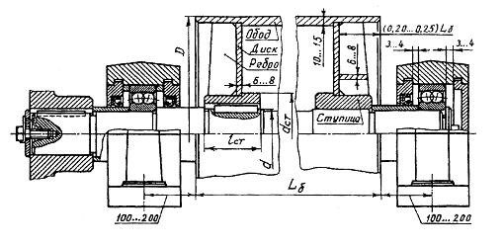

Рис.1[1]

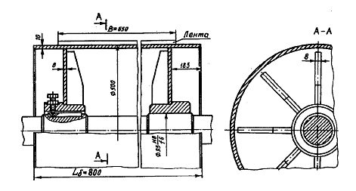

Рис. 2[1]

Обод сварного барабана изготавливают из стандартной трубы или сваривают из листа. Толщина обода составляет 10…15 мм, поэтому при выборе трубы следует учесть припуск на обработку обода по наружному диаметру. Внутреннюю поверхность обода протачивают в местах установки дисков (рис. 1).

Диски изготавливают из листа толщиной 6…8 мм, ребра – из полосы такой же толщины.

Размеры ступицы следующие:

1. диаметр *d*ст=1,6∙*d*;
2. длина *l*ст=(1,2…1,5)∙*d*, где *d* – диаметр вала в зоне посадки ступицы.

Шпоночное соединение предусматривают только в одной ступице со стороны подвода крутящего момента (рис. 1). Размеры поперечного сечения шпонки bxh принимают по таблице П1 приложения.

Наружный диаметр барабана D и его длина Lб задаются. Если величина Lб не задана, то ее принимают равной Lб=В+(100…200) мм.

Расчетные схемы приводных валов ленточных конвейеров представлены на рисунке 3 [1].

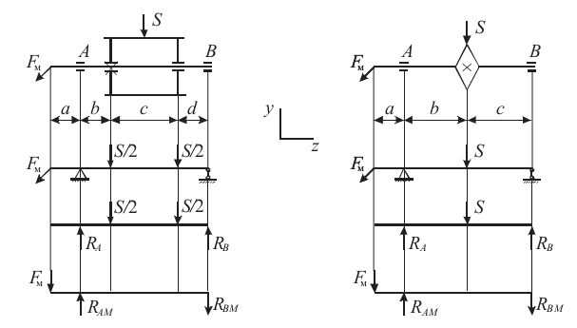

а) б)

Рис. 3

Расчетное усилие S для приводного вала конвейера определяется по формуле

S=Sнаб+Sсб , (1)

где Sнаб - натяжение в набегающей на приводной барабан ветви ленты, Sсб – натяжение на сбегающей ветви. Они измеряются в Н.

В конвейерах, как правило, верхние грузовые ветви ленты являются набегающими на приводной барабан, а нижние холостые – сбегающими.

При известном вращающем моменте Т на приводном валу усилия Sнаб и Sсб  можно определить, решая систему уравнений:

 (2)

где Т – вращающий момент на приводном валу, измеряется в Н∙м, D – диаметр барабана в мм, *с* – коэффициент, зависящий от типа конвейера.

Для ленточного конвейера с чугуным или стальным барабаном значения коэффициента *с* равны:

1,44 – при очень влажной атмосфере,

2,08 – при влажной атмосфере,

3,00 – при сухой атмосфере.

Консольными нагрузками для приводного вала являются:

1. сила от муфты Fм при соединении выходного вала редуктора с приводным валом посредством компенсирующей муфты,
2. Fв – консольная сила от цепной передачи при ее установке между редуктором и приводным валом,
3. Ft – окружное усилие,
4. Fr – радиальное усилие,
5. Fa – осевое усилие.

Усилие Fм определяется по зависимости

Fм=(0,2…0,5)Ftм , (3)

где Ftм - окружное усилие в муфте, измеряемое в Н, определяется по формуле

, (4)

здесь Тр – расчетный крутящий момент на муфте в Н∙мм, D0 – диаметр муфты.

При установке между редуктором и приводным валом компенсирующей муфты сила Fм, создаваемая ею, принимается в качестве силы неопределенного направления. Поэтому для приводного вала отдельно рассматривается нагружение Fм (рис. 3 а), б)), определяются реакции опор RAM и RBM, а также строится эпюра изгибающего момента Мм от данной силы. Тогда для наихудшего случая результирующая реакция наиболее нагруженной опоры, например А равна RA=RA+RAM и результирующий изгибающий момент в соответствующем опасном сечении вала равен Мu=М+Мм.

После этого проводится проверочный расчет шпоночного соединения на смятие, по динамической грузоподъемности проверяется предварительно выбранный радиальный сферический двухрядный шарикоподшипник наиболее нагруженной опоры и в опасном сечении выполняется проверочный расчет вала на сопротивление усталости.

**2.1. Исходные данные**

Исходные данные выбираются в соответствии с номером варианта из раздела 7 данного методического указания.

Номер варианта определяется по последней цифре индивидуального номера студента. Например, если ИНС 053-00218, то выбирается вариант 8.

**Для наглядности возьмем** исходные данные в виде [1, стр. 12, 13]:

1. Частота вращения приводного вала n=60 об/мин.
2. Вращающий момент на приводном валу Т=915,208 Н∙м.
3. Диаметр барабана Dб=400 мм.
4. Для соединения выходного вала редуктора с приводным валом принята цепная муфта, передающая максимальный крутящий момент 1400 Н∙м. Расчетный крутящий момент на муфте Тр=1120,6 Н∙м.
5. Расчетный срок службы [Lh]=10000 ч.

**2.2.** **Предварительный расчёт приводного вала [1]**

Предварительный расчет валов ведем на кручение по пониженным допускаемым напряжениям.

Диаметр выходного конца приводного вала определяется по формуле ([2], 8.16)

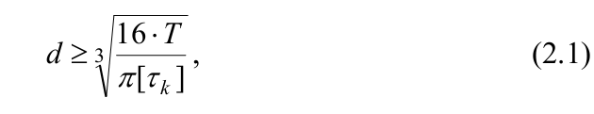

где [τk] – допускаемое напряжение на кручение, МПа; [τk] = 15 … 25 МПа.

Получаем



принимаем *dв пр* =63 мм.

Диаметр вала под уплотнением



принимаем *dу пр* =75 мм.

Диаметр вала под подшипники *dп пр* =75 мм.

Диаметр вала для упора подшипников



принимаем *dуп пр* =90 мм.

Диаметр вала в зоне посадки ступицы барабана *dст б* =95 мм.

Величины t и r принимали по ([5], с.42).

**2.3. Определение усилий [1]**

Величину Fм определим по зависимостям (4) и (3), где D0=147.21 мм:

,

.

Принимаем Fм =5329 Н.

Расчетное усилие S определяем по формуле (1), а усилия Sнаб и Sсб определяются из системы уравнений (2), коэффициент *с*=2,08:







**2.4. Определение опорных реакций, возникающих в подшипниковых узлах приводного вала и проверка долговечности подшипников [1]**

Схема нагружения приводного вала представлена на рисунках 3а и 4а.

Пусть заданы расстояния: а=162 мм, b=160 мм, с=410 мм, d=160 мм.

Определяем опорные реакции от действия усилия S (рис. 4а):

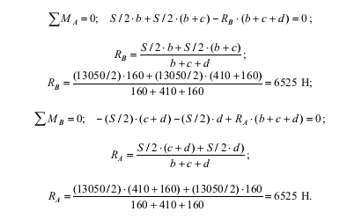

.

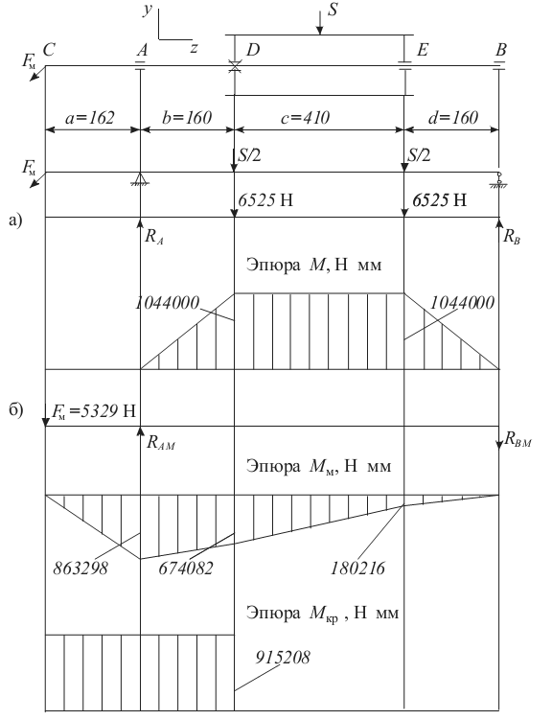

Рис. 4 [1]

Определяем опорные реакции от действия усилия Fм (рис. 4):

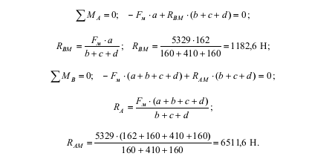

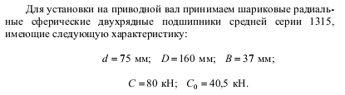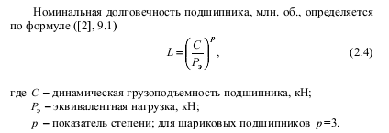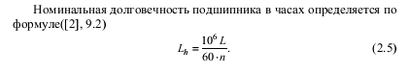

Так как осевая нагрузка отсутствует, то эквивалентная нагрузка определяется по формуле

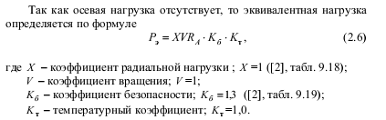



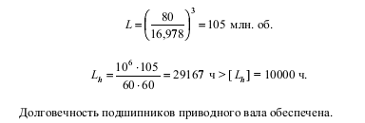

**2.5. Проверка прочности шпоночного соединения [1]**



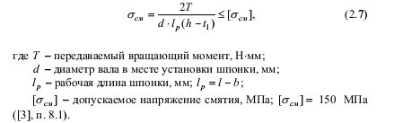

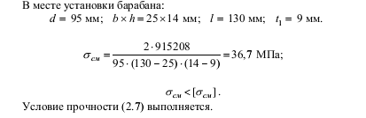

**2.6. Уточнённый расчёт приводного вала [1]**



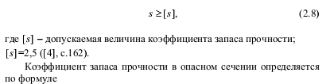

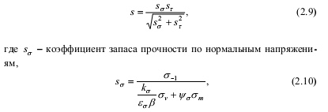

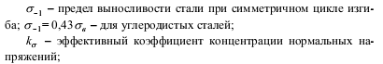

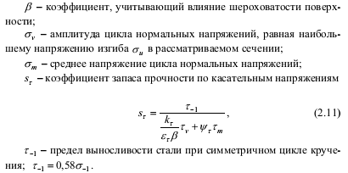

Остальные обозначения в формуле (2.11) имеют тот же смысл, что и в формуле (2.10), с той лишь разницей, что они относятся к напряжениям кручения.

Определяем величины изгибающих моментов (рис.4 а).

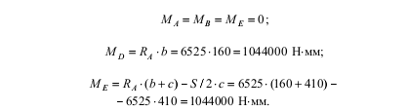

Определяем величины изгибающих моментов (рис.4 б).

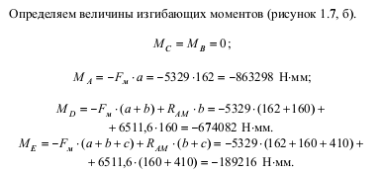

Изгибающие моменты составят:

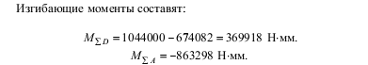

Рассмотрим место установки барабана.

Материал вала – сталь 45 нормализованная:

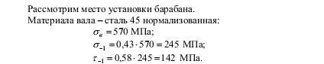

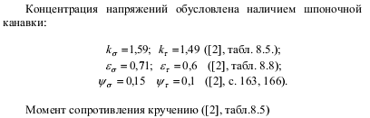

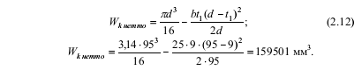

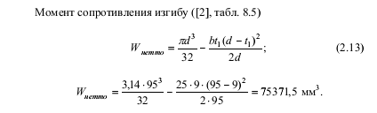

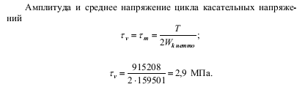

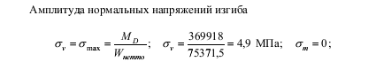

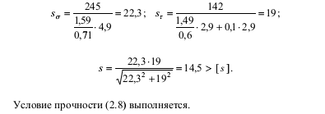

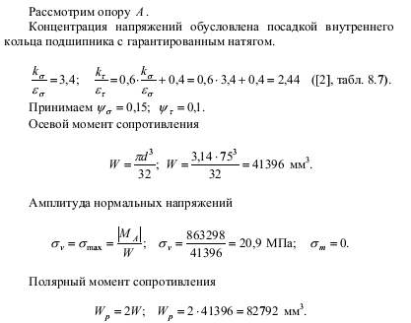

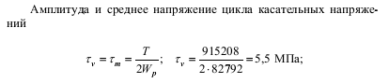



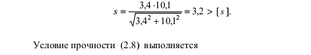

# 7. Варианты курсовой работы (исходные данные)

**Вариант 0.**

1. Частота вращения приводного вала n=100 об/мин.
2. Вращающий момент на приводном валу Т=900 Н∙м.
3. Диаметр барабана Dб=400 мм.
4. Для соединения выходного вала редуктора с приводным валом принята цепная муфта, передающая максимальный крутящий момент 1400 Н∙м. Расчетный крутящий момент на муфте Тр=1120,6 Н∙м.
5. Расчетный срок службы [Lh]=10000 ч.

**Вариант 1.**

1. Частота вращения приводного вала n=90 об/мин.
2. Вращающий момент на приводном валу Т=910 Н∙м.
3. Диаметр барабана Dб=450 мм.
4. Для соединения выходного вала редуктора с приводным валом принята цепная муфта, передающая максимальный крутящий момент 1500 Н∙м. Расчетный крутящий момент на муфте Тр=1130,6 Н∙м.
5. Расчетный срок службы [Lh]=15000 ч.

**Вариант 2.**

1. Частота вращения приводного вала n=80 об/мин.
2. Вращающий момент на приводном валу Т=920 Н∙м.
3. Диаметр барабана Dб=500 мм.
4. Для соединения выходного вала редуктора с приводным валом принята цепная муфта, передающая максимальный крутящий момент 1400 Н∙м. Расчетный крутящий момент на муфте Тр=1120,6 Н∙м.
5. Расчетный срок службы [Lh]=20000 ч.

**Вариант 3.**

1. Частота вращения приводного вала n=70 об/мин.
2. Вращающий момент на приводном валу Т=930 Н∙м.
3. Диаметр барабана Dб=550 мм.
4. Для соединения выходного вала редуктора с приводным валом принята цепная муфта, передающая максимальный крутящий момент 1500 Н∙м. Расчетный крутящий момент на муфте Тр=1130,6 Н∙м.
5. Расчетный срок службы [Lh]=25000 ч.

**Вариант 4.**

1. Частота вращения приводного вала n=60 об/мин.
2. Вращающий момент на приводном валу Т=940 Н∙м.
3. Диаметр барабана Dб=600 мм.
4. Для соединения выходного вала редуктора с приводным валом принята цепная муфта, передающая максимальный крутящий момент 1400 Н∙м. Расчетный крутящий момент на муфте Тр=1120,6 Н∙м.
5. Расчетный срок службы [Lh]=30000 ч.

**Вариант 5.**

1. Частота вращения приводного вала n=60 об/мин.
2. Вращающий момент на приводном валу Т=950 Н∙м.
3. Диаметр барабана Dб=400 мм.
4. Для соединения выходного вала редуктора с приводным валом принята цепная муфта, передающая максимальный крутящий момент 1500 Н∙м. Расчетный крутящий момент на муфте Тр=1130,6 Н∙м.
5. Расчетный срок службы [Lh]=10000 ч.

**Вариант 6.**

1. Частота вращения приводного вала n=70 об/мин.
2. Вращающий момент на приводном валу Т=960 Н∙м.
3. Диаметр барабана Dб=450 мм.
4. Для соединения выходного вала редуктора с приводным валом принята цепная муфта, передающая максимальный крутящий момент 1400 Н∙м. Расчетный крутящий момент на муфте Тр=1120,6 Н∙м.
5. Расчетный срок службы [Lh]=15000 ч.

**Вариант 7.**

1. Частота вращения приводного вала n=80 об/мин.
2. Вращающий момент на приводном валу Т=970 Н∙м.
3. Диаметр барабана Dб=500 мм.
4. Для соединения выходного вала редуктора с приводным валом принята цепная муфта, передающая максимальный крутящий момент 1500 Н∙м. Расчетный крутящий момент на муфте Тр=1130,6 Н∙м.
5. Расчетный срок службы [Lh]=20000 ч.

**Вариант 8.**

1. Частота вращения приводного вала n=90 об/мин.
2. Вращающий момент на приводном валу Т=980 Н∙м.
3. Диаметр барабана Dб=550 мм.
4. Для соединения выходного вала редуктора с приводным валом принята цепная муфта, передающая максимальный крутящий момент 1400 Н∙м. Расчетный крутящий момент на муфте Тр=1120,6 Н∙м.
5. Расчетный срок службы [Lh]=25000 ч.

**Вариант 9.**

1. Частота вращения приводного вала n=100 об/мин.
2. Вращающий момент на приводном валу Т=990 Н∙м.
3. Диаметр барабана Dб=600 мм.
4. Для соединения выходного вала редуктора с приводным валом принята цепная муфта, передающая максимальный крутящий момент 1500 Н∙м. Расчетный крутящий момент на муфте Тр=1130,6 Н∙м.
5. Расчетный срок службы [Lh]=30000 ч.

# 8. Рекомендуемая литература

1. Барабанцев В.А. Расчет и конструирование приводного вала: метод. указания к курсовому проекту по дисциплинам «Прикладная механика» и «Механика» для студентов техн. специальностей днев. и заоч. форм обучения. – Гомел:ГГТУ им. П.О. Сухого, 2009. – 39 с.

2. Курсовое проектирование деталей машин: Учеб. пособие / С.А. Чернавский и др. – М.: Машиностроение, 1987. – 416 с.

3. Перель Л.Я. Подшипники качения: Расчет, проектирование и обслуживание опор: Справочник. – М: Машиностроение, 1983. - 543 с.

4. Санюкевич Ф.М. Детали машин. Курсовое проектирование: Учеб. пособие. – Брест: БГТУ, 2004. – 488 с.

5. Дунаев П.Ф., Леликов О.П. Конструирование узлов и деталей машин: Учеб. пособие. – М.: Высш. школа, 2001. – 447 с.

# ПРИЛОЖЕНИЕ 1

**ОБРАЗЕЦ ОФОРМЛЕНИЯ ТИТУЛЬНОГО ЛИСТА**

|  |  |
| --- | --- |
| **15** | Негосударственное образовательное учреждение  высшего образования  Московский технологический институт |

Факультет __________________ Кафедра __________________

**КУРСОВАЯ РАБОТА**

по дисциплине **_____________________________**

**на тему:**

**«____________________________________________»**

Уровень образования_____________________

Направление____________________________

Профиль (или магистерская программа)____________________

Выполнил (а):

Студент (ка) _____ курса

Форма обучения_________

_______________________

*(ФИО полностью)*

Москва 20___

# ПРИЛОЖЕНИЕ 2

**ОБРАЗЕЦ ОФОРМЛЕНИЯ ОГЛАВЛЕНИЯ**

**ОГЛАВЛЕНИЕ**

ВВЕДЕНИЕ. . . . . . . . . . . . . . . . . . . . . . . . . . . . . . . . . . . . . . . . . . . . . . . . . . . …. 3

1. Название главы 1 . . . . . . . . . . . . . . . . . . . . . . . . . . . . . . . . . . . . . . . . . . . 5

1.1. Название подраздела ………………………………………………….7

1.2. Название подраздела ………………………………………………….8

1.2.1. Название параграфа …………………………………………… 10

1.2.2. Название параграфа …………………………………………… 12

2. Название главы 2 ………………………………………………………….15

2.1. Название подраздела ………………………………………………...15

2.1.1. Название параграфа …………………………………………….17

2.1.2. Название параграфа …………………………………………….19

2.1.3. Название параграфа …………………………………………….22

2.2. Название подраздела ………………………………………………...28

2.3. Название подраздела ………………………………………………...30

ЗАКЛЮЧЕНИЕ………………………………………………………………….35

СПИСОК ИСПОЛЬЗОВАННОЙ ЛИТЕРАТУРЫ……………………………..38

ПРИЛОЖЕНИЯ ………………………………………………………………....40

# ПРИЛОЖЕНИЕ 3

**ТРЕБОВАНИЯ К ОФОРМЛЕНИЮ ИСТОЧНИКОВ ЛИТЕРАТУРЫ**

**СПИСОК ИСПОЛЬЗОВАННОЙ ЛИТЕРАТУРЫ**

Законодательные и нормативные акты располагаются в следующей последовательности:

* Конституция РФ;
* Федеральные законы;
* правовые акты Президента РФ;
* правовые акты Правительства РФ;
* правовые акты федеральных органов исполнительной власти и иных федеральных органов государственной власти;
* правовые акты государственных органов субъектов РФ и органов местного самоуправления;
* решения Конституционного суда РФ, Верховного Суда РФ и Высшего арбитражного суда РФ и иных судов;
* международные договоры.

В данной части должно быть указано полное название акта, номер, а также официальный источник.

*Правовые акты*

1. Гражданский кодекс Российской Федерации. Часть 1 от 30 ноября 1994 г. //Собрание законодательства Российской Федерации. 1994. № 32.Ст.3301.

2. Федеральный закон от 22 апреля 1996 г. «О рынке ценных бумаг» // (далее указать источник. Например; «Собрание законодательства РФ», год издания, № сборника ист.)

3. Указ президента РФ № 2116 от 06 декабря 1993 г. « О мерах по обеспечению надежного газоснабжения потребителей РАО «Газпром» в 1994-1996 годах» // (далее указать источник. Например: «Собрание законодательства РФ», год издания, № сборника и ст.)

*Источники на русском языке*

4. Илюшечкин В.М. Основы использования и проектирования баз данных. – М.:Юрайт, 2011. – 224 с.

5. Кириллов В.В., Громов Г.Ю. Введение в реляционные базы данных. - Спб.: БХВ-Петербург, 2009. – 464 с.

6. Хомоненко А.Д., Цыганков В.М., Мальцев М.Г. Базы данных. - М.: Корона-век, 2010. – 736 с.

7. Чудинов И.Л., Осипова В.В. Базы данных: Учебное пособие. – Томск: Изд-во Томского политехнического университета, 2011. – 144 с.

8. Основы теории коммуникации: учебник / М.А. Василик, М.С. Вершинин, В.А. Павлов [и др.] / под ред. проф. М.А. Василика. – М.: Гардарики, 2006. – 615 с.

9. Антонова Н.А. Стратегии и тактики педагогического дискурса // Проблемы речевой коммуникации: межвуз. сб. науч. тр. / под ред. М.А.Кормилицыной, О.Б. Сиротининой. – Саратов: Изд-во Сарат. ун-та, 2007. – Вып. 7. – С. 230-236.

*Источники на иностранных языках*

10. Conger S. Hands-on Database: An Introduction to Database Design and Development. - Pearsоn Education, Prеntісе Hаll, 2012, 214 p.

11. Coronel C., Morris S., Rob P. Database Systems: Design, Implementation, and Management. - Course Technology, 2013. - 1054 p.

12. Date C.J. Database Design and Relational Theory. - O’Reilly Media – 2012, P. 135-136.

13. Yogish Sachdeva. Beginning Data Structures Using C. – New York: CreateSpace, 2011. – 522 с.

14. Cormen Thomas H. Introduction to Algorithms. – Cambridge: M.I.T. Press, 2009. – 1312 c.

15. Nell Dale. C++ Plus Data Structures. – Sudbury: Jones & Bartlett Learning, 2011. – 816 p.

***Электронные ресурсы***

17. Динамические структуры данных: списки. // Comp-science. [Электронный ресурс]. URL: <http://comp-science.narod.ru/Progr/Dynamic.htm> (дата обращения: 19.09.2013).

18. Adaptive Work Stealing with Parallelism Feedback. // CiteSeer. [Электронный ресурс]. URL: <http://citeseerx.ist.psu.edu/viewdoc/summary?doi=10.1.1.129.5817> (дата обращения: 19.09.2013).

19. Пахомова А.В. «Программирование на языке Turbo Pascal» Методическое пособие 2006 [Электронный ресурс] - URL: <http://tp7.info/metod_uk2.php> (дата обращения: 19.09.2013)

20. Учебник Turbo Pascal - 2006 [Электронный ресурс] - URL: [http://khpi-iip.mipk.kharkiv.edu/library/datastr/book_sod/guap/index1.htm](http://khpi-iip.mipk.kharkiv.edu/library/datastr/book_sod/guap/index1.htm???history=0&sample=36&ref=0) (дата обращения: 19.09.2013)

# ПРИЛОЖЕНИЕ 4

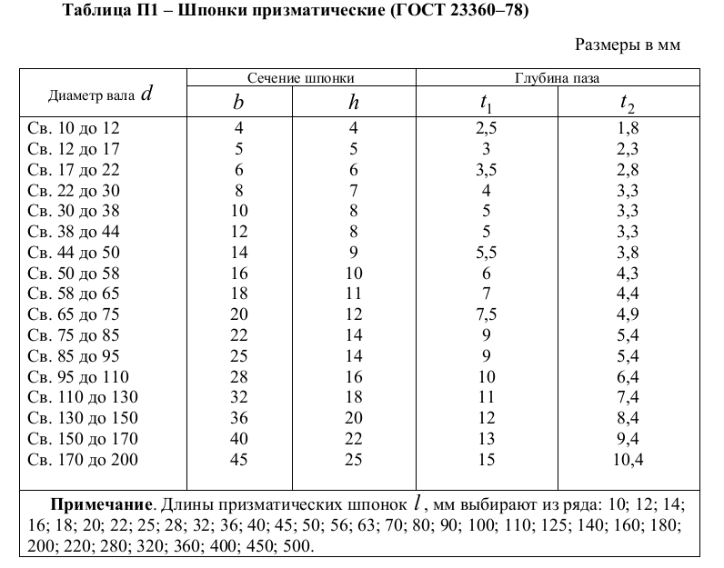

# ПРИЛОЖЕНИЕ 5

